Dzień dobry.
W tym tygodniu będziemy kontynuować tematy o mamie i tematy związane z rodziną. Temat tygodniowy brzmi „Duże i małe rodziny”. Dodatkowo utrwalamy piosenkę i wiersz dla mamy.

Życzymy miłego tygodnia
Emilka i Ania
Przydatne linki:
Kolorowanki do wydruku:
https://www.e-kolorowanki.eu/

Zestaw ćwiczeń gimnastycznych:
https://www.youtube.com/watch?v=9lZviQRE6dQ&feature=youtu.be

Tekst piosenki „Moja mama jest kochana”
https://www.youtube.com/watch?time_continue=7&v=JperH-I6LaM&feature=emb_title

*** WIERSZ DO UTRWALENIA
„Życzenia dla mamy”
Dam Ci mamo słońca promień,
Dam Ci mamo szczęścia chwilkę,
Czarodziejski dam Ci domek,
Bukiet kwiatów wraz z motylkiem.
Może bilet dam Ci złoty
Do krainy szczęśliwości,
Gdzie trosk nie ma, a kłopoty
Zamieniają się w radości.
Chcę byś była uśmiechnięta
I przenigdy nie płakała,
A w dni zwykłe i od święta,
Zawsze mamo mnie kochała.
Oddam nawet swego misia
Byś nie była nigdy sama.
Cztery słowa dam Ci dzisiaj:
- Kocham Ciebie moja mamo!

*** PIOSENKA DO UTRWALENIA
„Moja mama jest kochana” Kiki Luna
Narysuję dla mamy słoneczko
Ładne kwiatki i tęczę nad rzeczką
Narysuję dla mamy serduszko
Kolorowe sny pod poduszką
Narysuję dla mamy motylka
Białe róże, stokrotkę i bez
Kolorowe sny narysuję
Moja mama kochana jest
Bo moja mama jest kochana
Zawsze wesoła i roześmiana
To ona pokazuje mi cały świat
Dla niej jestem wiele wart
Dla mojej mamy jestem słoneczkiem
Gwiazdką, serduszkiem i koteczkiem
Dla mojej mamy jestem kwiatem
Skarbem, szczęściem i całym światem
Narysuję dla taty słonika
Z długą trąbą na szczęście, ty wiesz.
I na ucho mu szepnę słów kilka
Tato ja tak bardzo kocham cię
Narysuję dla taty serduszko
Złoty zamek na wzgórzu wśród drzew
Narysuję mu księżyc rogalik
Tata bardzo ucieszy się
Bo mam tatusia kochanego
Co bardzo, bardzo kocha mnie
I kiedy pytam się, dlaczego?
Tatuś odpowie i już wiem
Moi rodzice są kochani
Dla nich rysuję, dla nich śnię
A kiedy jestem kwiatem dla nich
To bardzo, bardzo cieszę się

***Ćwiczenia gimnastyczne (poranne)
Stop – zabawa orientacyjno-porządkowa.
Dziecko biega po pokoju. Na hasło: Stop! – staje nieruchomo w miejscu. Zabawę powtarzamy kilka razy. Za każdym razem dziecko stara się przyjąć inną pozycję.

Dorośli i dzieci – ćwiczenie dużych grup mięśniowych.
Dziecko i rodzic maszerują swobodnie po sali. Na hasło: Dorośli! wspinają się na palce, wyciągając w górę ręce. Na hasło: Dzieci! – idą w przysiadzie.

Upuść woreczek – ćwiczenia tułowia.
Dziecko stoi przed woreczkiem. Na sygnał dorosłego dziecko podnosi woreczek , kładzie na głowie i wykonuje skłon w przód, tak aby woreczek spadł. Ćwiczenie należy powtórzyć kilka razy.

Tak i nie – ćwiczenia mięśni szyi.
Na hasło: Tak! Dziecko kiwa głową naprzemiennie do góry i dołu. Na hasło: Nie! – kiwa głową naprzemiennie w prawo i w lewo.

Wyciszenie – marsz po obwodzie koła.
Dzieci i rodzice maszerują po obwodzie koła raz w lewą, raz w prawą stronę.

***Zabawy ruchowe:
Jestem jak… – zabawa z elementami czworakowania.
Dziecko maszeruje swobodnie po sali w rytm uderzeń w tamburyn. Kiedy następuje przerwa w uderzeniach, rodzic mówi nazwę zwierzęcia. Zadaniem dziecka jest naśladowanie jego odgłosów oraz sposobu poruszania się.

Pomagamy rodzicom – zabawa naśladowcza.
Rodzic wymienia różne czynności, a dzieci je naśladują, np. odkurzają, wycierają kurze, gotują obiad, zmywają naczynia, wychodzą z psem na spacer, wieszają pranie, wbijają gwoździe.

Znajdź coś w kształcie… – zabawa orientacyjno-porządkowa.
Dzieci stoją swobodnie w rozsypce. Na hasło: Znajdź coś w kształcie koła! – dzieci szukają przedmiotów w kształcie koła. Rodzic podchodzi do dzieci z wyciętym dużym kształtem, w tym przypadku kołem, i porównuje, czy wskazany przedmiot rzeczywiście jest podobny do koła. Następnie prowadzący prosi, aby dzieci poszukały przedmiotów innego kształtu, za każdym razem wypowiadając słowa: Znajdź coś w kształcie….

Czym pojedziemy na wycieczkę? – zabawa naśladowcza.
Prowadzący opowiada dzieciom historyjkę: Zdarzyła mi się rzecz niesłychana: zapomniałam, czym można wybrać się na wycieczkę. Na wycieczkę chcę się wybrać z moją najbliższą rodziną i planuję dla nich niespodziankę. Niestety, nie pamiętam dosłownie nic: ani jak nazywają się pojazdy, ani co robią, ani jak wyglądają, ani, co gorsza, jak się poruszają! Pomożecie mi? Przypomnicie mi, czym można się wybrać na rodzinną wycieczkę? Dzieci mówią nazwę pojazdu, jak wygląda, w jaki sposób się porusza, np. statek – pływa po wodzie, jest duży, w różnych kolorach (mogą pokazać ruchem czynność pływania).

Zadania do wykonania na każdy dzień
PONIEDZIAŁEK 25.05.2020 r.
„Marzenia mojej mamy”
- ZAJĘCIA PORANNE
Zabawy stolikowe według inwencji dzieci.
Dzieci układają puzzle, układanki, grają w gry planszowe.
Utrwalenie piosenki i wiersza dla mamy.
Poranne ćwiczenia gimnastyczne (patrz wyżej).

- ZAJĘCIA GŁÓWNE

Moja mama… – zadanie plastyczne.
Dzieci otrzymują kartkę A4 podzieloną na cztery równe części. Następnie rysują według poleceń: W pierwszej części narysuj portret mamy, w drugiej – kwiat, który kojarzy Ci się z mamą; w trzeciej – owoc, który mama lubi najbardziej; w czwartej – wyraź, jak kochasz swoją mamę (dzieci rysują serduszka, całusy, kwiaty, tęczę). Zadania można zmienić w zależności od własnych pomysłów. Po wykonaniu zadania tata proponuje dzieciom napisanie listu do swoich mam. Rozpoczyna zdanie, a dzieci mają je dokończyć, np. Gdybym był czarodziejem… Tata spisuje pomysły dzieci na odwrocie kartki „Moja mama…”. Następnie dzieci składają je na cztery części i wkładają do kopert. Koperty dzieci ozdabiają wg własnych pomysłów.
Przygotowane listy dzieci mogą jutro wręczyć mamom wraz z wykonanym upominkiem. (Linki z inspiracjami dotyczącymi prezentów dla mam załączone były do materiałów w zeszłym tygodniu)

Marzenia mam – zabawa edukacyjna z kartą pracy.
Dzieci wykonują opowiadają o marzeniach mam przedstawionych na obrazkach, łączą elementy, które mogą się wiązać z tymi marzeniami oraz przyporządkowują je do odpowiedniej mamy. Dodatkowo rysują znaczek przy obrazkach, których nazwy zaczynają się tą samą głoską. Środki dydaktyczne: KP4 s. 28, kredki

Ciasteczka dla mamy – zajęcia kulinarne, pieczenie ciasteczek na jutrzejszy poczęstunek dla mamy. Dzieci z pomocą dorosłego przygotowują ciasteczka maślane.
Przepis: 20 dag miękkiego masła 3 żółtka 10 dag cukru pudru 30 dag mąki pszennej płaska łyżeczka proszku do pieczenia. Wszystkie składniki należy razem zagnieść, następnie rozwałkować i wycinać foremkami ciasteczka. Następnie je pieczemy. Po wystygnięciu ciasteczka można polukrować i ozdobić. Przechowujemy je w zamkniętym naczyniu.

- ZAJĘCIA POPOŁUDNIOWE

Kreatywne słuchanie wierszyków.
Dzieci słuchają znanych i lubianych wierszy, np. J. Brzechwy, J. Tuwima. Rodzic proponuje zabawę w rymowanie, np. podczas czytania dzieci dopowiadają brakujące słowa.

Utrwalanie piosenki oraz wierszyka dla mam.

Tęcza – zabawa ruchowa.
Rodzic wypowiada na głos różne nazwy kolorów. Zadaniem dziecka jest podejść do przedmiotu w odpowiednim kolorze i podzielić jego nazwę na sylaby.

Zabawy w ogrodzie: jazda na rowerze, zabawy na trampolinie, zabawy w piaskownicy.

WTOREK 26.05.2020 r
„Majowa łąka dla mamy”
- ZAJĘCIA PORANNE
Laurka dla mamy – zabawa plastyczna.
Dzieci wykonują prace plastyczne, wybierając dowolną technikę artystyczną: rysują, malują, wycinają, lepią z plasteliny.

Niespodzianka dla mamy – przygotowanie śniadania dla mamy.

Złożenie życzeń mamie. Zaśpiewanie piosenki i recytacja wiersza. Wręczenie mamie przygotowanych upominków.

- ZAJĘCIA GŁÓWNE

Majowa łąka dla mamy – burza mózgów.
Rodzic zaprasza dzieci do rozmowy. Zadaje pytania: Co się może znaleźć na majowej łące? Jak pachnie majowa łąka? Czy ją słychać? Jeśli tak, to jak i dlaczego? Jakiego koloru jest majowa łąka?.

Malujemy majową łąkę – praca plastyczna, wizualizacja wcześniejszej rozmowy.
Na dużym arkuszu papieru dzieci malują farbami łąkę, słońce, a z kolorowego papieru wycinają kwiatki i przyklejają je. Z kolorowych czasopism mogą wyciąć owady lub robią je samodzielnie. Wygląd pracy zależy od pomysłowości dzieci.
Na łące – zabawa naśladowcza.
Deser dla mamy – zajęcia kulinarne, przygotowanie słodkiej niespodzianki dla mam.
Dzieci ubrane w fartuszki mieszają w gorącej wodzie galaretki różnego koloru aż do rozpuszczenia, wylewają je do szklanek i zostawiają do przestygnięcia. Następnie kroją w kosteczki owoce z puszki lub świeże i wrzucają je do galaretek (można dodać rodzynki). Galaretki zanosimy do lodówki do schłodzenia.
Dorosły zwraca uwagę na bezpieczeństwo, to on zagotowuje wodę w czajniku, wlewa ją do dzbanków i wsypuje galaretki do wrzątku. Dzieci ostrożnie mieszają galaretki w fazie końcowej, zwracając uwagę na to, że płyn jest gorący.

Koloruję łąkę – zabawa edukacyjna z kartą pracy.
Dzieci kolorują rysunek majowej łąki dla mamy zgodnie ze wzorem, nazywają owady na ilustracji oraz przeliczają, ile jest par takich samych owadów.

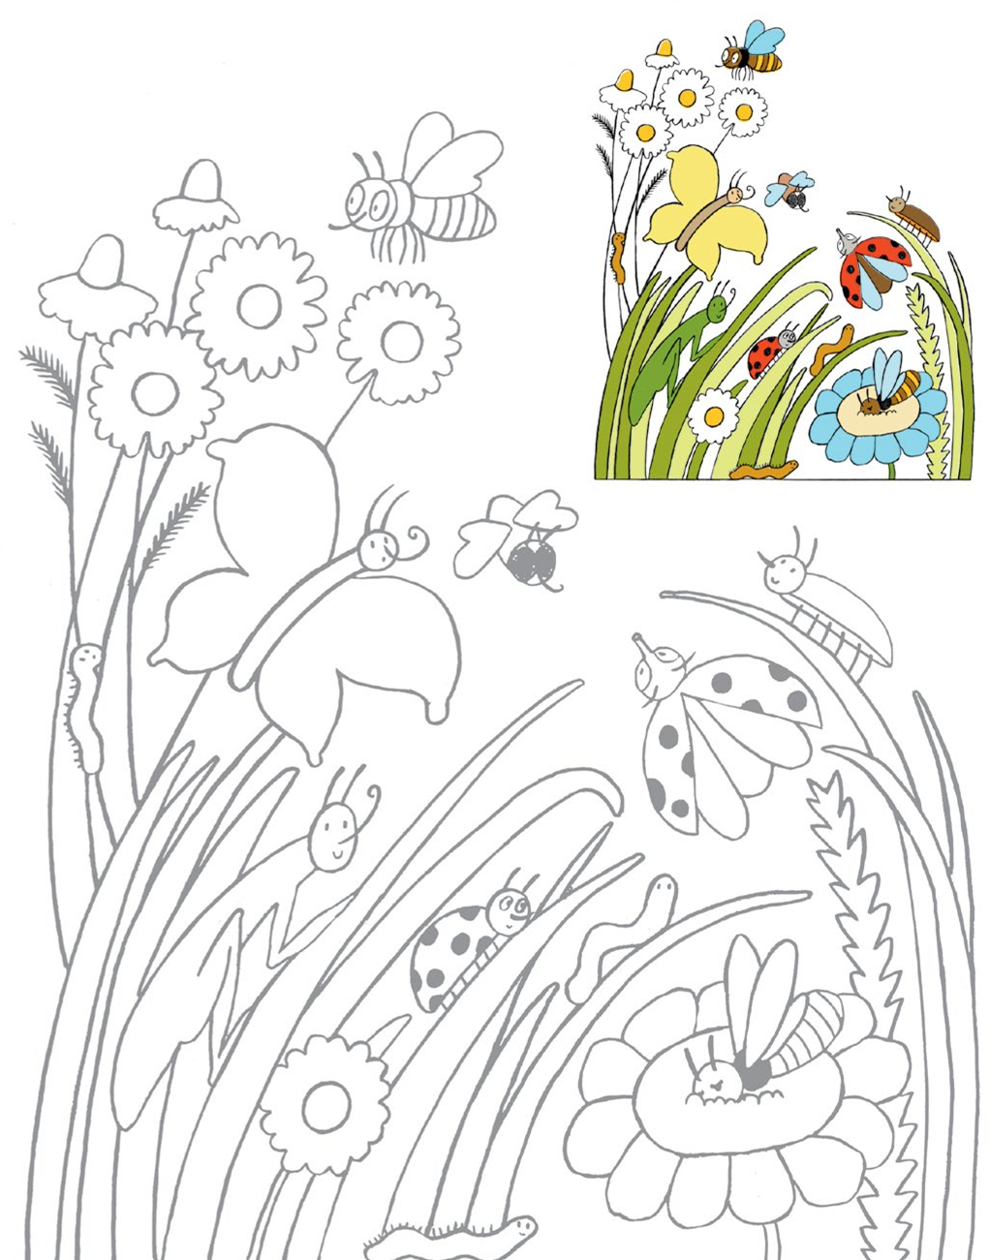

- ZAJĘCIA POPOŁUDNIOWE

Zabawy z literami – lepienie liter z plasteliny.
Dzieci wykorzystują wałeczki z plasteliny do układania na podkładkach poznanych liter.

„Mamy mamy” – zabawa z rymowanką.
Dzieci słuchają wiersza:

Mama mamę swoją ma,
swoją mamę mam i ja.
Mama tu, mama tam,
ty masz mamę i ja mam. (…)
Wszyscy jedną prawdę znamy:
wszyscy swoje mamy mamy!

Romualda Romanowska Źródło: R. Romanowska, „Kto odgadnie, co jest na dnie?”, Wydawnictwo Poligraf, Brzezia Łąka 2017, s. 58.
Po wysłuchaniu rymowanki następuje rozmowa temat wiersza. Dorosły pyta: Co to znaczy, że „mama mamę swoją ma”? Następnie wspólnie recytują wiersz z odpowiednią modulacją głosu – wymawiają rymowankę raz głośno, raz cicho.
Spacer na majową łąkę.
Dorosły organizuje wycieczkę na łąkę. Dzieci obserwują przyrodę za pomocą lup, zbierają wiosenne kwiaty na bukiety dla mam.

Zabawy na łące.
Dzieci bawią się i odpoczywają na łące, wykorzystując koce i sprzęt sportowy: piłki, paletki, hula-hoop.

ŚRODA 27.05.2020 r.
„Rodzina jest najważniejsza!”
- ZAJĘCIA PORANNE

Makaronowe naszyjniki – ćwiczenie małej motoryki.
Dzieci tworzą naszyjnik z ułożonego przed nimi różnego rodzaju makaronu, nawlekając go na nitki. Naszyjnik mogą podarować dowolnemu członkowi rodziny.

Relacje w rodzinie – burza mózgów.
Dzieci odpowiadają na pytania: Jak można zadbać o relacje w rodzinie? Co jest ważne we wzajemnych kontaktach między jej członkami? Czy myślenie tylko o sobie może prowadzić do dobrych relacji? Rodzic może zadawać pytania pomocnicze, tak aby dzieci samodzielnie doszły do wniosku, że w rodzinie bardzo istotne jest wspólne spędzanie czasu wolnego, relacje oparte na wzajemnym szacunku, okazywanie sobie uczuć, szanowanie domowników i nieprzeszkadzanie im w pracy lub wypoczynku, wspólna zabawa, kultywowanie świąt i tradycji rodzinnych.
Poranne ćwiczenia gimnastyczne (patrz wyżej).

- ZAJĘCIA GŁÓWNE
„A ja rosnę!” – rozmowa oraz nauka pogrubionego fragmentu wiersza N. Usenko na pamięć.

A ja rosnę!
Był raz sobie w pewnym mieście mały chłopczyk,
który nosił bardzo śmieszne majtki w kratkę.
Lubił samochody, klocki, różne gry i dobranocki.
Rósł i rósł, aż wreszcie został… moim dziadkiem!

Była sobie raz dziewczynka z kucykami.
Była taką roztargnioną, małą gapcią…
Ciągle sobie coś śpiewała, malowała, rysowała.
Rosła, rosła, aż została… moją babcią!

A mój tata był maluchem – budowniczym.
Ciągle stawiał z klocków zamki oraz wieże.
Wyrósł, został architektem, robi projekt za projektem
i buduje piękne domy… w komputerze!

Moja mama, gdy malutką dzidzią była,
misie wciąż bandażowała i leczyła.
Aż została… kim? Zgadniecie?
Panią doktor! Leczy dzieci!
Wszyscy lubią ją, bo jest okropnie miła!

A ja rosnę w dzień i w nocy! Lubię psy i samochody,
umiem skakać i rysować, szybko biegać i jeść lody.
Jeszcze nie wiem, kim zostanę. Może ktoś mi coś podpowie?
Jak wyrosnę z nowych butów, będę duży i się dowiem!!!

Natalia Usenko Źródło: „Entliczek. Książka 5-latka”, Wydawnictwo Nowa Era, Warszawa 2017, s. 82.

Prowadzący recytuje wiersz. Następnie dzieci odpowiadają na pytania: Kim został chłopiec, który nosił śmieszne majtki w kratkę? Kto był gapcią w wierszu? Jaki zawód wykonuje tata budowniczy? Kogo w dzieciństwie leczyła mama chłopca? Co lubi robić chłopiec, który opowiada w wierszu?. Dzieci powtarzają za prowadzącym ostatnią zwrotkę wiersza, raz cicho, raz głośno, wolno, szybko.

Opowiem Wam o mojej rodzinie – dziecko opowiada o swojej rodzinie. Może wykorzystać przygotowane w zeszłym tygodniu drzewo genealogiczne. Dorosły może zadawać pytania pomocnicze.

Znajdź coś w kształcie… – zabawa orientacyjno-porządkowa.

Przedmioty w kształcie figur geometrycznych – zabawa edukacyjna z kartą pracy.

Wskaż i nazwij rysunki przypominające kształtem koło, trójkąt, prostokąt.

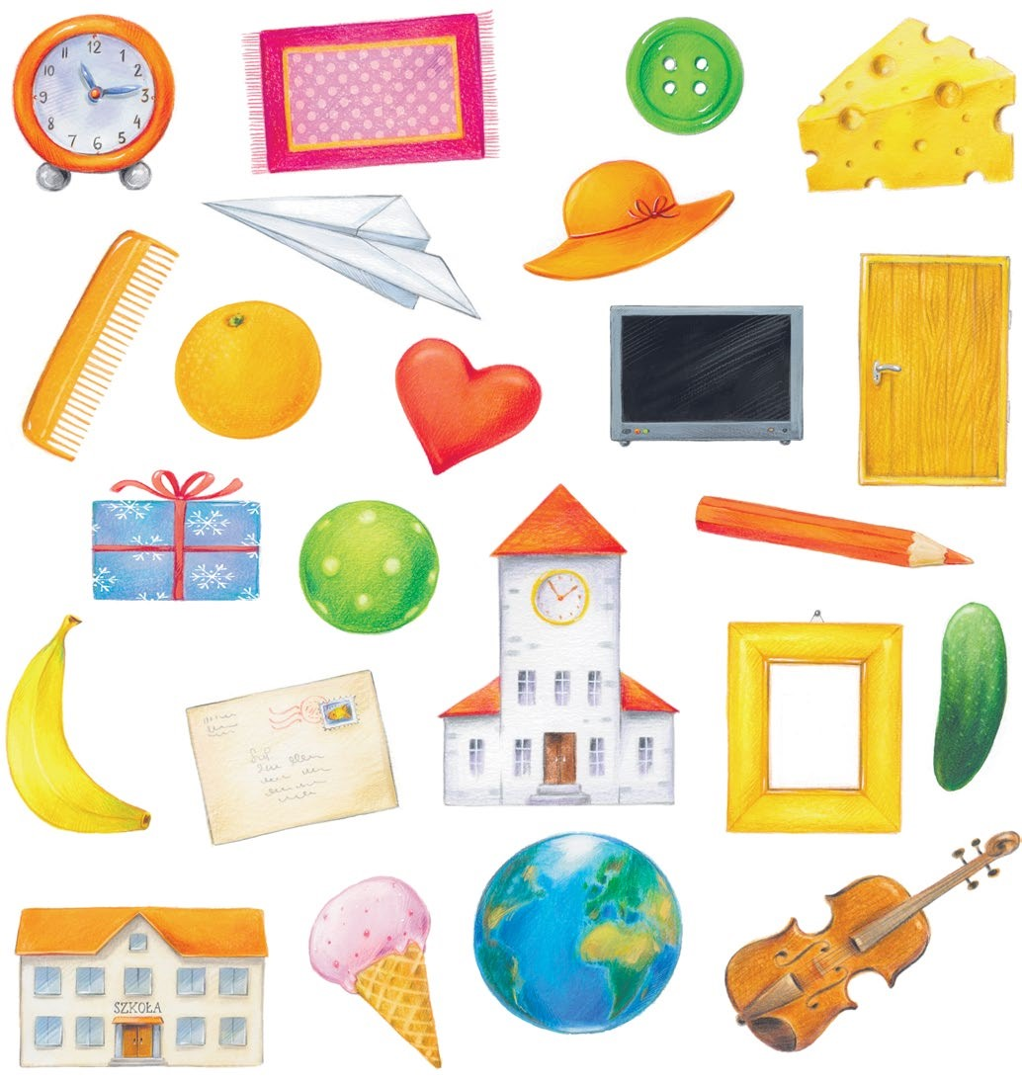

Policz, ile jest obrazków przypominających kształtem koło, ile – trójkąt, a ile – prostokąt. Narysuj tyle samo kropek w ramce obok odpowiedniej figury.

- ZAJĘCIA POPOŁUDNIOWE

Kolorowa sól – zabawa badawcza.
Rodzic pokazuje dzieciom sól i zadaje pytania: Czy wiecie, co to jest? Jak pachnie? Jak smakuje? Czy wiecie, co zrobić, aby zafarbować sól na różne kolory? W zależności od odpowiedzi nauczyciel próbuje zafarbować sól według propozycji dzieci. Gdy czynność ta się nie udaje (soli nie można zafarbować farbami, mazakami i kredkami), rodzic pokazuje dzieciom kredę i zaprasza do wspólnego barwienia. Dzieci siadają przy stole, wsypują sól do miseczki i wybierają kolor kredy. Następnie rodzic pokazuje, że kiedy rysujemy kredą po soli, sól zmienia swoją barwę.

Zabawa w sklep – zabawa matematyczna, ćwiczenie umiejętności liczenia.
Rodzic prezentuje monety i guziki. Dzieci opowiadają o nominałach monet i wspólnie ustalają, że mniejsze guziki kosztują 1 i 2 grosze, natomiast większe guziki są po 5 groszy. Dziecko i rodzic zaczynają zabawę jedno będzie sprzedawcą, drugie – kupującym. „Sprzedawca” ma guziki różnej wielkości, natomiast „kupujący” dysponuje monetami. Bawicie się w sklep. Możecie zamieniać się rolami. Dorosły czuwa nad poprawnością wykonywania działań przez dziecko.

Gdzie jest guzik? – ćwiczenia matematyczne.
Dorosły pokazuje dzieciom pięć kubków: pod jeden wkłada guzik i przykrywa go. Dzieci odpowiadają za każdym razem na pytanie: Pod którym kubkiem jest guzik? (na przykład pod trzecim). Następnie na oczach dzieci przemieszcza kubki z guzikiem i zadaje jeszcze raz to samo pytanie. Zabawę można modyfikować według własnego pomysłu, wprowadzać elementy dodawania i odejmowania.

Zabawy naszych rodziców i dziadków.
Dzieci pytają w domach rodziców i dziadków, w co bawili się, gdy byli mali. Chętne dzieci prezentują oraz uczą tych zabaw inne dzieci.

CZWARTEK 28.05.2020 r.
„Przygody dużych i małych rodzin w akcji”
- ZAJĘCIA PORANNE
Nasze rytmy – zabawa w rytmy.
Dzieci siedzą w kole. Każde ma przed sobą garść białej fasoli oraz grochu. Rodzic układa przed sobą prosty rytm, np. dwa ziarna fasoli, jedno ziarno grochu. Prosi, aby dzieci ułożyły taki sam. Następnie wymyśla inne – trudniejsze rytmy, a dzieci je odtwarzają we właściwej sekwencji.

Poranne ćwiczenia gimnastyczne (patrz wyżej).

Samodzielny przedszkolak – wspólne przygotowanie śniadania.

- ZAJĘCIA GŁÓWNE

Zawody – zabawa pantomimiczna.
Rodzic wspólnie z dziećmi rozmawia na temat: Co to jest zawód?. Próbuje naprowadzić dzieci, że słowo to może mieć wiele znaczeń – zawód jako praca, za której wykonywanie otrzymuje się wynagrodzenie, zawód miłosny, czyli źle ulokowana miłość, zawody sportowe, czyli konkurencje sprawnościowe. Następnie dzieci prezentują za pomocą gestów i mimiki, różne zawody. Rodzic odgaduje prezentowany zawód, później zamiana ról.

Kim będę w przyszłości? – zabawa plastyczna.
Dzieci otrzymują różne materiały plastyczne. Ich zadaniem jest wykonanie dowolną techniką pracy na temat: Kim chcę być w przyszłości?. Po skończonej pracy dzieci prezentują prace z wymarzonym zawodem.

Rodziny w akcji – swobodne wypowiedzi dzieci.
Dzieci i rodzice wspominają jakie śmieszne historie przydarzyły się im podczas różnych wypraw i wycieczek.

Czym pojedziemy na wycieczkę? – zabawa ruchowa.
Lokomotywa – zabawa matematyczna z kartą pracy.
Dzieci liczą, ile wagonów ciągnie lokomotywa, kończą numerowanie wagonów za pomocą kropek. Następnie wskazują, w którym wagonie znajduje się rower, dorysowują piłki plażowe w wagonach 1. i 9. oraz określają, które wagony są puste. W pustych wagonach dorysowują osoby lub przedmioty według własnych upodobań. Następnie rysują wzór znajdujący się na dole strony.

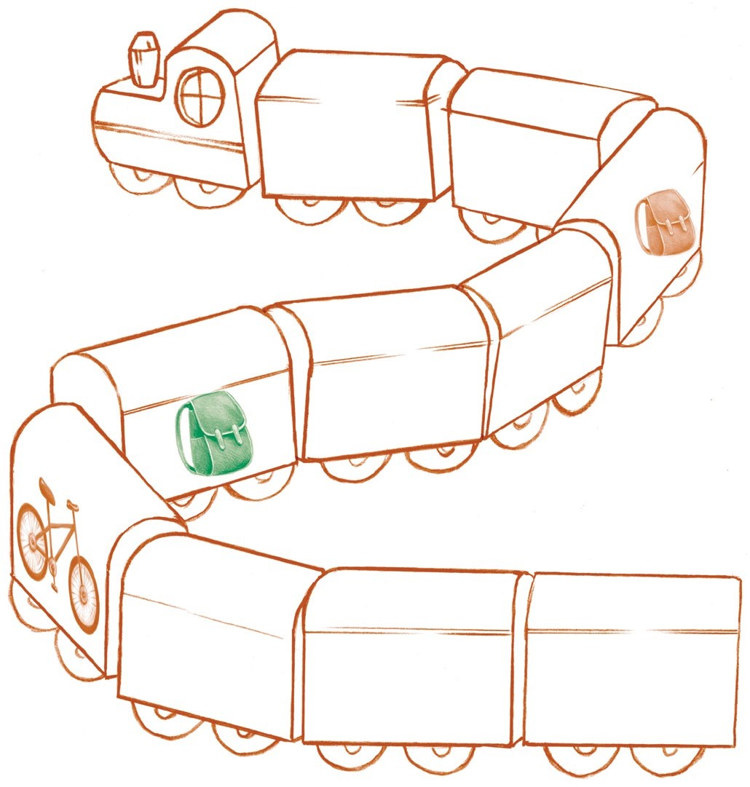

- ZAJĘCIA POPOŁUDNIOWE
Układanie wybranych puzzli przy stole.

Dom z klocków – zabawa matematyczna.
Zadaniem dzieci jest zbudowanie domu według instrukcji podanej przez rodzica (zapisanej i umieszczonej w widocznym dla dzieci miejscu), np. Zbudujcie dom z 15 czerwonych klocków, 9 niebieskich, 11 żółtych oraz 15 zielonych.

Rodzinne sylabizowanie – zabawy słowne.
Potrafię rzucać i kopać! – zabawy ruchowe z piłką.
Dziecko i rodzic dobierają się w pary, stają w niewielkim od siebie odstępie i starają się podać piłkę w ustalony sposób, np. rzucając, turlając, kopiąc.

PIĄTEK 29.05.2020 r.
„Kiedy jesteśmy dla siebie jak rodzina?”
- ZAJĘCIA PORANNE
Nasz taniec – swobodny taniec przy muzyce.
Dzieci otrzymują bibułę w różnych kolorach. Wycinają z niej dowolną liczbę pasków i związują gumką recepturką. Po wykonaniu zadania rodzic odtwarza muzykę, a dzieci za pomocą gestów i ruchu pasków bibuły wyrażają naturalne emocje podczas tańca.
https://www.youtube.com/watch?time_continue=13&v=GC7PycSBILc&feature=emb_title

Poranne ćwiczenia gimnastyczne (patrz wyżej).

- ZAJĘCIA GŁÓWNE
Czy przedszkole to rodzina? – trening twórczego myślenia.
Rodzic zadaje pytania: Jak myślicie, czy grupa przedszkolna jest jak rodzina? Dlaczego tak myślicie? Zwraca uwagę na fakt, że zarówno w rodzinie, jak i w grupie przedszkolnej odczuwamy różne emocje, spędzamy razem wiele czasu, mamy zasady i reguły, których powinniśmy przestrzegać. Warto również, abyśmy w obydwu miejscach szanowali i wspierali się nawzajem, tworzyli przyjazną atmosferę.

Rodzinne wspomnienia – wspólne oglądanie nagrań rodzinnych. Przywoływanie wspomnień, rozmowa na temat uczuć towarzyszących oglądaniu tych nagrań.

Wycieczka rowerowa – wspólna wycieczka rowerowa po najbliższej okolicy. Przestrzeganie zasad bezpieczeństwa.

Wspólne przygotowanie obiadu.

- ZAJĘCIA POPOŁUDNIOWE
Skala zadowolenia – trening niedokończonych zdań, podsumowanie tygodnia.
Rodzic rozpoczyna zdania, zadaniem dzieci jest ich dokończenie, np. Najbardziej w tym tygodniu podobało mi się… Nie podobało mi się, że… Rzeczą, która najbardziej mnie zaciekawiła, była… Najbardziej mnie zaskoczyło, że… Pamiętam, że… Odpowiedzi udzielają chętne dzieci. Następnie rodzic prezentuje dzieciom skalę zadowolenia: z prawej strony jest narysowana uśmiechnięta buzia, z lewej strony – smutna. Obie są ze sobą połączone strzałką. Dziecko rysuje na niej kreskę oznaczającą stopień jego zadowolenia z zajęć: jeśli zajęcia bardzo się podobały, rysuje kreskę blisko uśmiechniętej buzi, jeśli zajęcia się nie podobały, rysuje kreskę obok smutnej buzi.

Wystawa naszych sukcesów – podziwianie wytworów pracy dzieci oraz swobodna rozmowa na ich temat.
Dzieci podziwiają prace z całego tygodnia. Opowiadają, które prace najbardziej im się podobają i dlaczego. Nauczyciel docenia starania i wysiłek dzieci, chwali ich za wykonaną pracę. Środki dydaktyczne: prace dzieci z całego tygodnia

Słuchanie bajek czytanych przez rodzica.

Zabawy w ogrodzie według pomysłów dzieci.

